МУНИЦИПАЛЬНОЕ БЮДЖЕТНОЕ ОБЩЕОБРАЗОВАТЕЛЬНОЕ УЧРЕЖДЕНИЕ СРЕДНЯЯ ОБЩЕОБРАЗОВАТЕЛЬНАЯ ШКОЛА № 40 ИМЕНИ ГЕРОЯ РФ Г.Н. ТРОШЕВА
РЕСПУБЛИКА СЕВЕРНАЯ ОСЕТИЯ-АЛАНИЯ
г. ВЛАДИКАВКАЗ

Тема: «ОЦЕНКА БЕЗОПАСНОСТИ ВОДОПРОВОДНОЙ ВОДЫ МЕТОДОМ БИОТЕСТИРОВАНИЯ»

Автор работы:
Гозюмов Ацамаз Русланович
10 класс

Научный руководитель:
Агузарова Залина Валерьевна,
к.б.н, преподаватель биологии МБОУ СОШ №40

Владикавказ, 2025г
ОГЛАВЛЕНИЕ
ВВЕДЕНИЕ 3
I. ОБЗОР ЛИТЕРАТУРЫ 6
1.1. Биологическая характеристика пресноводных брюхоногих моллюсков 6
1.2.Особенности внешней организации брюхоногих моллюсков 6
1.3. Внутреннее строение брюхоногих моллюсков 7
1.4. Значение брюхоногих моллюсков в биотестировании 8
1.5. Анализ научной литературы по проблеме качества питьевой воды и методам биотестирования 8
II. МАТЕРИАЛЫ И МЕТОДЫ РАБОТЫ 10
2.1. Материал исследования 10
2.2. Условия содержания и подготовительный этап 10
2.3. Экспериментальный этап 11
III. ЭКСПЕРИМЕНТАЛЬНАЯ ЧАСТЬ 13
3.1. Ход эксперимента и динамика морфофизиологических показателей моллюсков 13
3.2. Сравнительный анализ качества водных сред по комплексу биологических и морфофизиологических показателей 17
ВЫВОДЫ 18
ЗАКЛЮЧЕНИЕ 19
СПИСОК ЛИТЕРАТУРЫ 21

ВВЕДЕНИЕ
Качество питьевой воды является одним из ключевых факторов, определяющих состояние здоровья населения. Загрязнение пресных водоёмов и систем водоснабжения остаётся глобальной экологической проблемой XXI века. По данным Всемирной организации здравоохранения (ВОЗ), лишь около 1% мировых запасов воды пригодны для употребления без предварительной очистки. С каждым годом повышается вероятность попадания в питьевую воду химических реагентов, тяжёлых металлов, продуктов коррозии, микробных загрязнителей и токсичных соединений, которые оказывают неблагоприятное воздействие на организм человека.
Особую опасность представляют ситуации аварийного загрязнения и нарушения технологических процессов очистки воды, при которых требуется оперативный контроль качества в режиме реального времени. Однако химические методы анализа не всегда позволяют быстро и комплексно оценить ситуацию, поскольку загрязнители могут находиться в следовых количествах, не поддающихся мгновенному обнаружению. Кроме того, химический состав воды динамичен и может изменяться в зависимости от условий водоподготовки, состояния трубопроводов и взаимодействия реагентов с органическими веществами.
В систему очистки воды входят хлор, коагулянты, известь и другие реагенты.
Каждый из них потенциально может стать источником вторичных загрязнений:
- жидкий хлор содержит примеси брома, гексахлорэтана и соляной кислоты;
- гипохлорит натрия может образовывать хлораты и хлориты;
- коагулянты нередко содержат соли марганца, мышьяка, вольфрама;
- известь содержит до 10% примесей, влияющих на мутность воды.
Кроме того, продукты окисления, хлорорганические соединения, могут быть токсичнее исходных реагентов. Дополнительную угрозу представляет коррозия водопроводной сети, сопровождающаяся попаданием в питьевую воду свинца и других тяжёлых металлов.
В этих условиях особенно возрастает значение биологических методов контроля качества воды. Биотестирование позволяет определить функциональное состояние живых организмов, чувствительно реагирующих на токсичные вещества даже в низких концентрациях. По сравнению с химическими методами биотесты дают интегральную оценку воздействия всех присутствующих в воде факторов, что делает их незаменимыми при экологическом мониторинге.
Существует два основных типа биотестирования:
- хемотаксическое, основанное на анализе продуктов жизнедеятельности;
- морфофизиологическое, оценивающее состояние организма по внешним и внутренним признакам.
Последний тип широко применяется в практической экотоксикологии благодаря доступности, наглядности и возможности проводить длительное наблюдение без дорогостоящего оборудования.
Для оценки качества водной среды большое значение имеют брюхоногие моллюски, в частности представители семейства Planorbidae. Они играют важную роль в пресноводных экосистемах, обладают высокой численностью, чувствительностью к загрязнителям и быстрыми реакциями на изменение условий среды. Моллюски участвуют в круговороте органических веществ, служат кормовой базой для рыб, птиц и рептилий, а также являются удобными моделями для биотестирования. Благодаря способности быстро реагировать на неблагоприятные факторы, они широко используются как биоиндикаторы загрязнения водоёмов.
Особое внимание в научных исследованиях уделяется виду Planorbiscorneus, который отличается неприхотливостью в содержании, чувствительностью к хлору, тяжёлым металлам и органическим загрязнителям. Поэтому данный вид был выбран в качестве тест-объекта в настоящей работе.
Таким образом, исследование безопасности водопроводной воды методом биотестирования является актуальным в условиях роста загрязнения водных ресурсов, техногенного влияния и необходимости доступных методов экологического мониторинга в образовательных и лабораторных условиях.
Объект исследования: пресноводные моллюски Planorbiscorneus (Gastropoda).
Предмет исследования: изменения морфологических и биометрических показателей моллюсков при воздействии водопроводной и бутилированной воды.
Цель исследования: оценить безопасность водопроводной воды методом биотестирования с использованием брюхоногих моллюсков.
Задачи исследования:
- проанализировать научную литературу по проблеме качества питьевой воды и методам биотестирования;
- собрать и идентифицировать пресноводных моллюсков семейства Planorbidae, выбрать вид Planorbiscorneus как тест-объект;
- провести биотестирование водопроводной воды с оценкой морфофизиологических параметров моллюсков;
- определить влияние бутилированной воды на морфофизиологические показатели моллюсков;
- сопоставить данные с контрольной группой и определить степень безопасности исследуемых образцов воды.
Методы исследования:
- аналитический обзор литературы;
- лабораторное биотестирование;
- биометрические измерения;
- морфологический анализ;
- сравнительный метод;
- метод прямых наблюдений;
- статистическая обработка данных.
Результаты исследования позволяют оценить влияние водопроводной воды на живые организмы, выявить возможные риски для биосистем и здоровья человека. Разработанная методика биотестирования доступна для использования в школьных лабораториях, экологических кружках и при проведении мониторинга качества воды в бытовых условиях. Полученные данные могут служить основанием для дальнейших исследований в области экотоксикологии и биоиндикации.

I. ОБЗОР ЛИТЕРАТУРЫ

1.1. Биологическая характеристика пресноводных брюхоногих моллюсков
Пресноводные улитки играют существенную роль в экологических взаимодействиях, выполняя функции биоиндикаторов качества воды, компонентов донных биоценозов, а также промежуточных хозяев для ряда паразитарных организмов [2]. Брюхоногие моллюски обладают высокой экологической пластичностью и чувствительностью к изменениям среды, что делает их незаменимыми объектами биомониторинга.
Несмотря на важность, пресноводные моллюски являются одной из наиболее угрожаемых групп беспозвоночных животных: по данным гидробиологических исследований, многие виды находятся под угрозой исчезновения в связи с антропогенным воздействием, изменением гидрологического режима и загрязнением водоемов [1]. Дополнительной проблемой является недостаток данных по биологии, экологии и биогеографии отдельных видов. Таксономический статус некоторых таксонов остаётся неясным, что усложняет их изучение и использование в экологической оценке состояния водных систем.
Брюхоногие моллюски (Gastropoda) – крупнейший по числу видов класс моллюсков. Первично это морские животные, но значительное число видов освоили пресные водоемы, влажные наземные биотопы и даже почвенные горизонты. Класс подразделяется на три подкласса: переднежаберные (Prosobranchia), заднежаберные (Opisthobranchia) и легочные (Pulmonata). Последние являются наиболее приспособленные к пресноводным условиям, и именно сюда входит род Planorbis – объект настоящего исследования [3].
Размеры брюхоногих варьируют крайне широко – от нескольких миллиметров до десятков сантиметров (у морских форм). Для пресноводных представителей характерны небольшие размеры, наружная известковая раковина, асимметрия строения тела, развитая мускулатура ноги и хорошо выраженная голова [4].

1.2.Особенности внешней организации брюхоногих моллюсков
Тело брюхоногих состоит из трёх основных отделов: головы, ноги и туловища (внутренностного мешка), покрытого раковиной. Голова хорошо развита, несёт щупальца и органы чувств, включая глаза.
Нога – мощный мускулистый орган, обеспечивающий передвижение. У некоторых групп она модифицируется: у плавающих форм (крылоногие, киленогие) преобразуется в плавательные лопасти, у роющих – в расширенную подошву.
Раковина представляет собой цельный спирально завитый известковый домик. Её форма может быть:
- плоско-спиральной, как у Planorbis;
- конической;
- винтовой высокой;
- шапочковидной (у Ancylidae);
- редуцированной (у некоторых морских форм).
В зависимости от высоты завитка различают низко-, средне- и высоко-конические раковины. У пресноводных улиток толщина раковины, интенсивность окраски и темпы роста часто зависят от качества воды, доступности кальция, температуры, питания и степени загрязнения, что позволяет использовать их как индикаторы состояния среды [10].
Устье раковины может быть открытым или закрываться крышечкой (оперкулум). У легочных моллюсков оно обычно остаётся открытым.

1.3. Внутреннее строение брюхоногих моллюсков
Пищеварительная система включает рот, мускулистую глотку, пищевод, желудок, среднюю и заднюю кишку. В глотке расположен уникальный орган – радула, или терка, состоящая из многочисленных хитиновых зубцов, расположенных поперечными рядами. Благодаря радуле улитки эффективно соскабливают обрастания, питаются детритом, водорослями и разлагающимися органическими веществами. В ротовую полость открываются протоки слюнных желез. У некоторых хищных переднежаберных их секрет содержит свободную серную кислоту, растворяющую раковины жертв. Средняя кишка образует желудок, в который впадают протоки печёночных желёз. Печень выполняет сразу три функции: выделяет ферменты, всасывает питательные вещества, служит депо гликогена и жиров [5].
У низших форм пища сортируется в желудке: мелкие частицы направляются в печень, где подвергаются внутриклеточному пищеварению. У некоторых развивается хрустальный столбик – белково-ферментное образование, содержащее амилазу и целлюлазу.
У водных брюхоногих дыхание обеспечивают жабры – ктенидии. Первично у них была пара ктенидиев, но в связи с асимметрией тела один из них редуцировался. У легочных моллюсков ктенидии полностью исчезли, а дыхание осуществляется легочной полостью, образованной мантийной складкой. Лёгочная полость богата капиллярами и открывается наружу дыхательным отверстием [6]. Интересно, что многие легочные моллюски, в том числе Planorbis, вторично вернулись к водному образу жизни, сохранив воздушное дыхание. Они периодически поднимаются к поверхности воды для обновления запаса воздуха. Это делает их особенно чувствительными к токсинам, влияющим на дыхательные движения, поверхностную плёнку воды и состояние мантийного эпителия.
Кровеносная система незамкнутая. Сердце состоит из желудочка и предсердия (у большинства видов только левого). От желудочка отходят две аорты: головная и внутренностная. Кровь (гемолимфа) у большинства бесцветная, но в ней содержатся дыхательные пигменты, в некоторых случаях белки, связывающие марганец [7]. Газообмен происходит в жабрах или легочной полости. Нервная система узлового типа и включает пары следующих ганглиев:
- церебральных (иннервация глаз и щупалец),
- педальных (нога),
- плевральных (мантия),
- париетальных (ктенидии, органы химического чувства),
- висцеральных (внутренние органы).
От низших к более высоким формам наблюдается тенденция к объединению ганглиев и усложнению нервной системы [8].
Брюхоногие обладают хорошо развитыми сенсорными структурами:
- осфрадии – органы химического анализа воды, позволяющие обнаруживать загрязнители;
- татоцисты – органы равновесия;
- глаза – от простых светочувствительных ямок до сложных глазных пузырей;
- щупальца – органы осязания, вкуса и обоняния
Особенно важны осфрадии, поскольку именно они обеспечивают чувствительность к токсикантам и колебаниям химического состава воды, что делает моллюсков ценными тест-объектами при биотестировании.

1.4. Значение брюхоногих моллюсков в биотестировании
Брюхоногие моллюски широко используются в экологической токсикологии благодаря следующим свойствам:
- высокая чувствительность к загрязнению среды;
- выраженные морфофизиологические реакции (нарушение роста, изменение окраски, замедление двигательной активности);
- способность накапливать токсиканты в тканях и раковине;
- удобство содержания в лабораторных условиях;
- доступность и распространенность.
Planorbiscorneus – один из классических тест-объектов, применяемых для оценки качества воды, в том числе питьевой и водопроводной. Изменения роста, морфологии раковины, поведения и репродуктивной активности позволяют выявлять даже слабовыраженные токсические эффекты, которые могут быть не фиксированы химическим анализом.

1.5. Анализ научной литературы по проблеме качества питьевой воды и методам биотестирования
Качество питьевой воды в последние десятилетия стало одним из наиболее изучаемых вопросов экологии и гигиены окружающей среды. Согласно данным отечественных и зарубежных исследователей, даже при соблюдении технологических норм водоподготовки в питьевой воде могут сохраняться остаточные количества хлорорганических соединений, тяжёлых металлов, нитратов, микробиологических загрязнителей, а также продуктов коррозии трубопроводов. Ряд авторов подчёркивают, что традиционные химико-аналитические методы не всегда позволяют выявить комплексное воздействие всех присутствующих в воде токсикантов, особенно при их сочетанном влиянии [9].
В связи с этим в научной литературе наблюдается устойчивый рост интереса к методам биологического контроля качества воды. По данным экологических исследований, биотестирование признано эффективным инструментом интегральной оценки токсичности, поскольку живые организмы реагируют на суммарный эффект всех присутствующих загрязнителей, даже если их концентрации находятся на предельно низком уровне [10].
Особое внимание уделяется использованию гидробионтов, в том числе пресноводных беспозвоночных. Биоиндикация с применением моллюсков широко описана в работах зарубежных авторов. Моллюски демонстрируют высокую чувствительность к ионам тяжёлых металлов, хлораминов, фенолов, ПАВ и другим антропогенным загрязнителям. Отмечено, что представители семейства Planorbidae обладают выраженными морфофизиологическими реакциями на изменение качества воды: изменением окраски раковины, скорости роста, двигательной активности и дыхательных движений.
Согласно данным отечественных исследований, вид Planorbiscorneus является одним из наиболее удобных объектов для школьных и лабораторных экологических тестов [11]. Он отличается неприхотливостью, доступностью, скоростью реакции на изменения среды и способностью аккумулировать токсиканты в тканях и раковине. Это подтверждает целесообразность использования данного вида в биотестировании питьевой и водопроводной воды.
Обзор научной литературы показывает, что сочетание химического анализа и биотестирования рекомендовано в качестве наиболее надёжного подхода к оценке безопасности питьевой воды. Биотесты на основе моллюсков рассматриваются как информативный, доступный и практически значимый метод экотоксикологического мониторинга.

II. МАТЕРИАЛЫ И МЕТОДЫ РАБОТЫ

2.1. Материал исследования
В качестве тест-организма в настоящем исследовании использован пресноводный брюхоногий моллюск Planorbiscorneus (катушка роговая), широко применяемый в биоиндикации водной среды благодаря высокой чувствительности к физико-химическим изменениям воды, а также выраженным морфологическим и поведенческим реакциям.
Систематическое положение вида:
ТипMollusca;
КлассGastropoda;
ОтрядPulmonata;
ПодотрядBasommatophora;
СемействоPlanorbidae;
РодPlanorbarius;
ВидPlanorbiscorneus O. F. Müller, 1774.
Для проведения эксперимента было отобрано 24 клинически здоровые особи, сопоставимые по размерам и возрасту. Моллюски были случайным образом распределены на три независимые группы, каждая из которых содержалась в отдельном экспериментальном сосуде:
- Группа 1 – контрольная (пресная природная вода). Моллюски содержались в природной пресной воде, собранной из места их естественного обитания.
- Группа 2 – водопроводная вода. Использовалась вода из централизованной системы водоснабжения (предварительно отстаивалась 24 ч).
- Группа 3 – бутилированная вода. Использовалась бутилированная питьевая вода «Тбау» (средне минерализации, без газа).
Группы не смешивались, не перемещались между средами и содержались автономно, что исключает перекрёстное влияние факторов и обеспечивает чистоту эксперимента.

2.2. Условия содержания и подготовительный этап
Перед началом экспериментальной части был проведён 7-дневный период адаптации, в течение которого стабилизировалось физиологическое состояние моллюсков и нивелировалось влияние возможного стресса при отлове. Все три группы содержались в идентичных условиях, отличаясь только качеством используемой воды. Параметры среды были строго стандартизированы:
- Температура воды: 20-25 °C, контролировалась ежедневно.
- Освещённость: рассеянное естественное освещение без прямых солнечных лучей.
- Кормление: растительные корма для гидробионтов 1 раз в сутки в одинаковом количестве.
- Смена воды: 1 раз в 5 дней с полным сохранением типа воды для каждой группы.
Условия содержания
Все моллюски содержались в одинаковых условиях:
- объём аквариума каждой группы - 3 литра;
- плотность посадки - 8 особей на 3 л;
- температура воды поддерживалась на уровне +22 ± 1 °C;
- естественный рассеянный свет, без прямого солнечного освещения;
- кормление - измельчённые растительные корма (салат, водорослевые плёнки), один раз в 2 дня;
- вода полностью заменялась каждые 3 дня, без аэрации;
- загрязнение кормом и отходами удалялось вручную.
Все условия поддерживались строго одинаковыми для трёх групп.
Для повышения точности исследования была проведена оценка основных параметров воды (при помощи бытовых тестов и лабораторных полосок):

Таблица 1
Физико-химические параметры воды
Показатель | Пресная природная | Водопроводная | Бутилированная
рН | 7.2 | 7.4 | 7.1
Температура | 22 °C | 22 °C | 22 °C
Жёсткость (GH) | 6-7 °dH | 4-5 °dH | 2-3 °dH
Хлор свободный | 0 мг/л | следы | 0 мг/л
Нитраты | следы | 5-10 мг/л | 0-2 мг/л

В ходе подготовительного этапа были произведены первичные биометрические измерения всех особей (длина, ширина раковины, состояние устья, окраска и структура раковины), что позволило сформировать исходный уровень для дальнейших сравнений.

2.3. Экспериментальный этап
Эксперимент длился три недели, в течение которых осуществлялись регулярные наблюдения за состоянием моллюсков. Основное внимание уделялось параметрам, наиболее чувствительным к действию токсикантов:
- Биометрические показатели
  - длина раковины,
  - ширина раковины,
  - соотношение основных параметров роста,
  - состояние устья и спиральных завитков.
- Морфологические показатели
  - цвет и степень пигментации раковины,
  - наличие эрозий, повреждений, истончений,
  - степень прозрачности раковины – индикатор кальцеобразования.
- Физиологические и поведенческие реакции
  - двигательная активность (скорость перемещения, реагирование на корм),
  - положение моллюска относительно поверхности воды,
  - дыхательные движения –частота подъёмов к поверхности.
- Репродуктивные показатели
  - наличие кладок яиц,
  - состояние капсул яиц,
  - появление молоди.
Измерения проводил раз в неделю в одно и то же время суток, что минимизирует влияние суточных колебаний физиологических функций.
Для сбора данных использованы:
- штангенциркуль: измерение линейных параметров с точностью до 0,1 мм (рис. 1);
- бинокулярная лупа МБР-1: анализ структуры и окраски раковины (рис. 2);
- чашки Петри и препаровальный инструментарий: фиксация и осмотр особей;
- стандартные программные средства (MS Excel): рассчёт средних значений, вариации и построение графических материалов.
Для обработки и интерпретации данных использован комплекс методов:
- аналитический метод: анализ литературных данных и сопоставление результатов;
- лабораторный метод: содержание животных и проведение биотестирования;
- метод прямых наблюдений: фиксация морфологических и поведенческих реакций;
- метод прямого подсчёта: регистрация репродуктивных событий;
- биометрический метод по Г. Ф. Лакину (1974): расчёт статистических характеристик измерений;
- графический метод: визуализация динамики роста и состояния моллюсков.
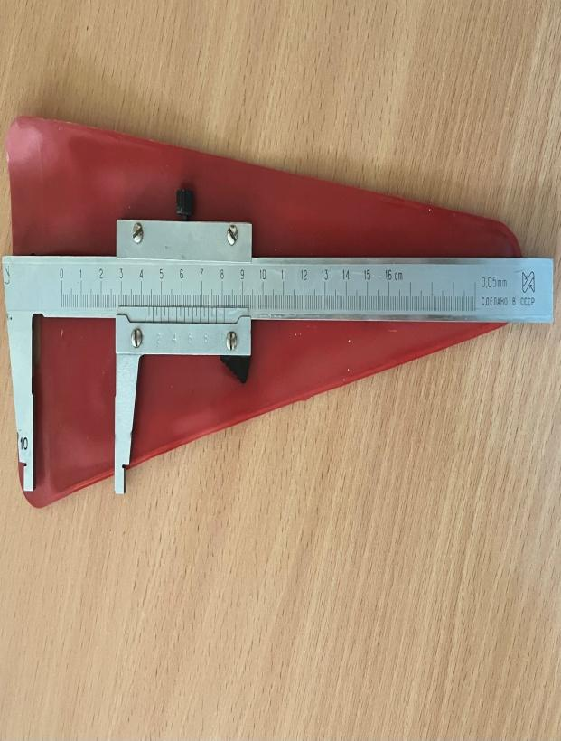 | 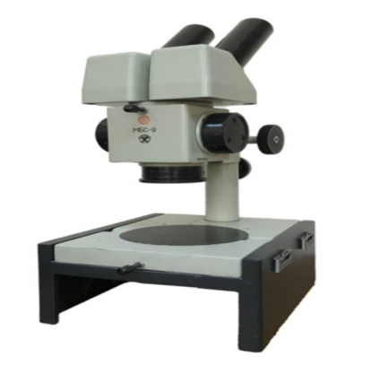
Рис. 1. Штанген циркуль | Рис. 2. бинокулярная лупа МБР-1

III. ЭКСПЕРИМЕНТАЛЬНАЯ ЧАСТЬ

3.1. Ход эксперимента и динамика морфофизиологических показателей моллюсков
Эксперимент был направлен на определение влияния трёх типов водной среды – водопроводной, бутилированной и природной (контроль) на биологическое состояние моллюсков Planorbiscorneus. Наблюдения проводились в течение трёх недель, в ходе которых еженедельно фиксировались показатели роста, морфологические маркеры, состояние раковины и поведенческие реакции.
В группе, содержащейся в водопроводной воде, биометрические параметры моллюсков отличались минимальной динамикой (таблица 2). На 1-й и 2-й неделе средняя ширина раковины составляла 6,0 мм, длина – 8,0 мм, что свидетельствует об отсутствии выраженного роста. Только к концу 3-й недели у трёх из восьми особей наблюдалось увеличение длины до 8,2 мм, при неизменной ширине (Рис. 5).
Структура раковины оставалась плотной, равномерной по окраске, без признаков эрозии или истончения (рис.3-5). Двигательная активность сохранялась на средне-нормальном уровне – моллюски регулярно перемещались и осуществляли дыхательные подъёмы, что указывает на отсутствие токсического влияния, но ограниченные условия для интенсивного кальцеобразования.

Таблица 2
Средние показатели размеров моллюсков
Водопроводная | Ширина (мм) | Длина (мм)
1 неделя | 6 | 8
2 неделя | 6 | 8
3 неделя | 6 | 8,2
Итог средний | 6 | 8

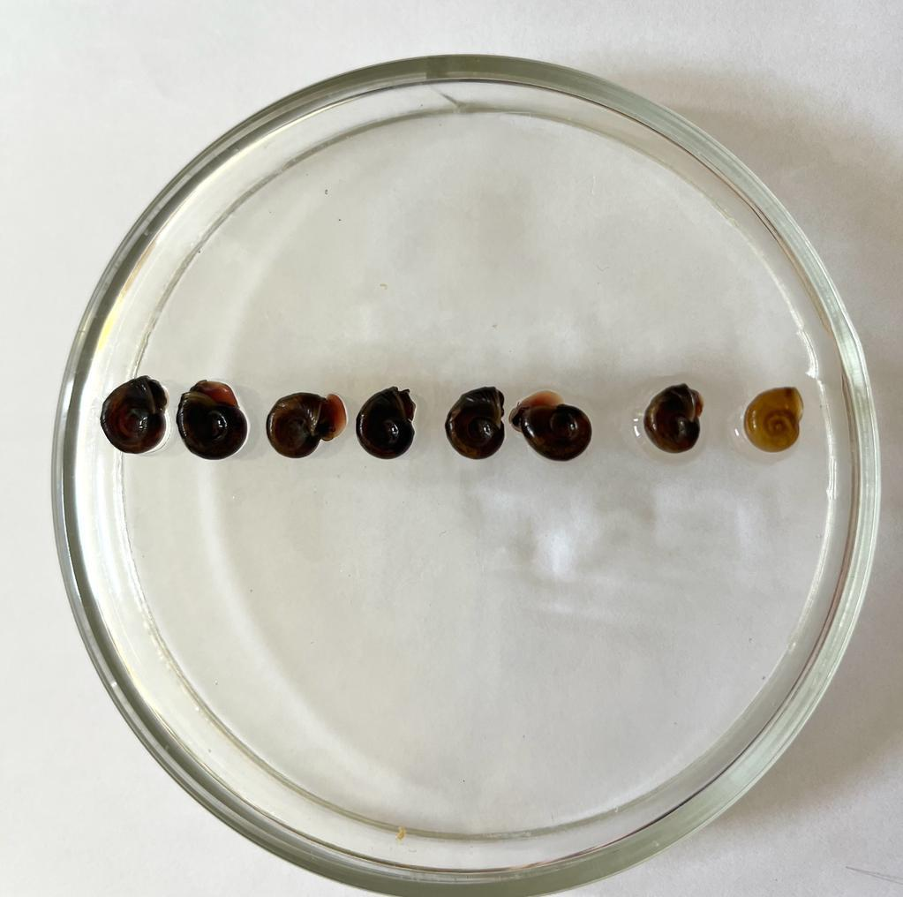

Рис. 3. Морфология моллюсков в конце 1 недели
(в условиях водопроводной воды)
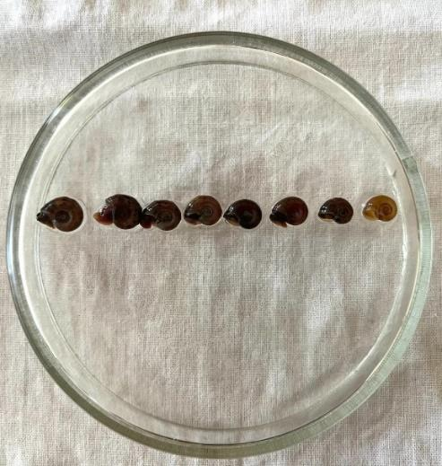

Рис. 4. Морфология моллюсков в конце 2 недели
(в условиях водопроводной воды)

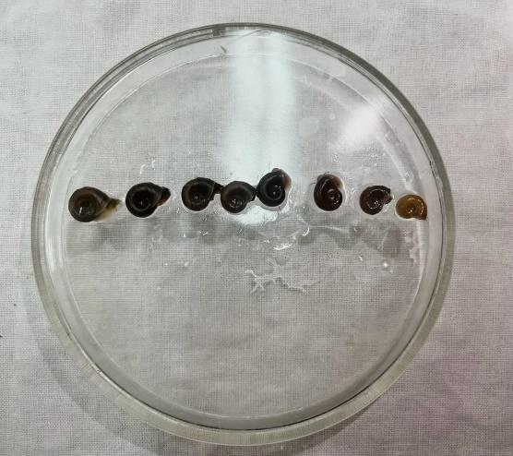

Рис. 5. Морфология моллюсков в конце 3 недели
(в условиях водопроводной воды)

Моллюски, содержащиеся в бутилированной воде, демонстрировали иную динамику. Уже на 1-й неделе средние размеры составляли 6,0 мм по ширине и 8,2 мм по длине, что превышало показатели водопроводной группы (таблица 3). Рост продолжился на всех этапах: на 2-й неделе значения увеличились до 6,3 и 8,3 мм, а к 3-й неделе достигли 6,7 и 8,5 мм соответственно. Прирост длины за период наблюдений составил 0,3 мм, ширины – 0,7 мм, что подтверждает активное кальцеобразование (рис. 6-8). Поведенческие признаки (скорость перемещения, реакция на корм, регулярность дыхательных подъёмов) свидетельствовали о высоком уровне физиологической активности. Важным моментом стало появление кладок на 2-й неделе и выход молоди (8 экземпляров) на 3-й неделе (рис. 9). Реализация репродуктивной функции является высокочувствительным биомаркером и свидетельствует о благоприятных физиологических условиях, создаваемых бутилированной водой.

Таблица 3
Средние показатели размеров моллюсков
Бутилированная | Ширина (мм) | Длина (мм)
1 неделя | 6 | 8,2
2 неделя | 6,3 | 8,3
3 неделя | 6,7 | 8,5
Итог средний | 6,3 | 8,3

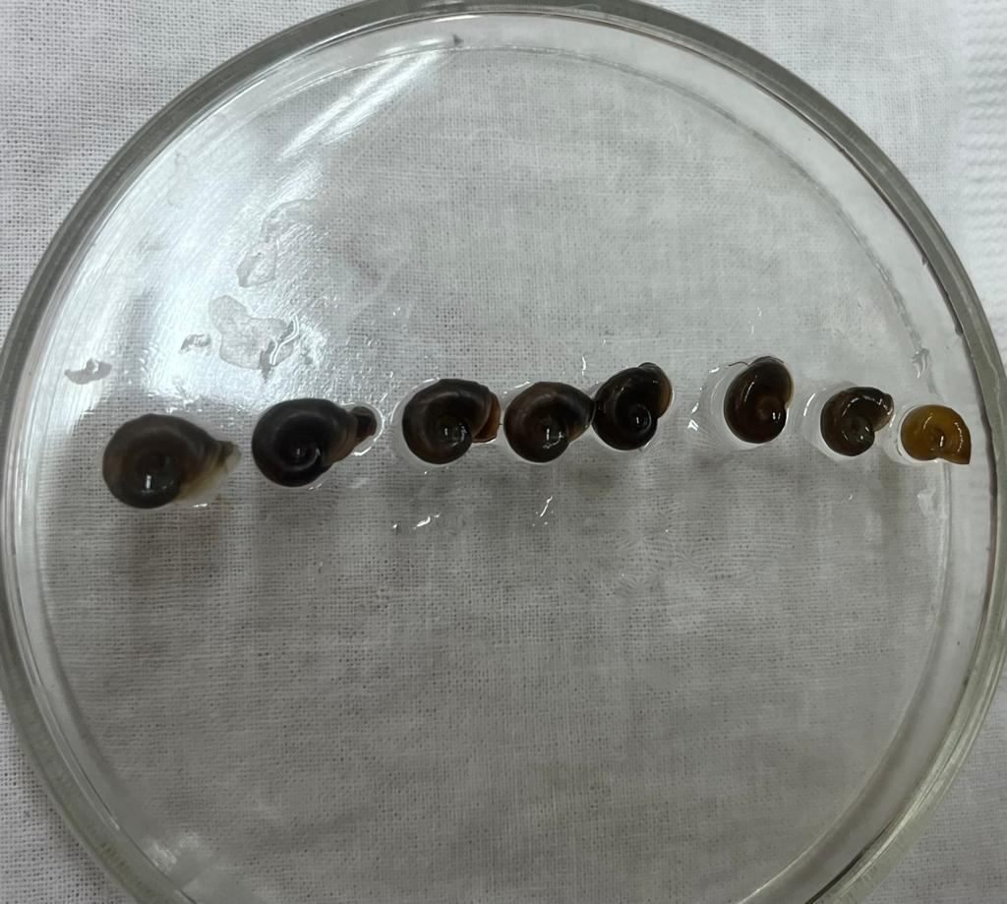

Рис. 6. Морфология моллюсков в конце 1 недели
(в условиях бутилированной воды)

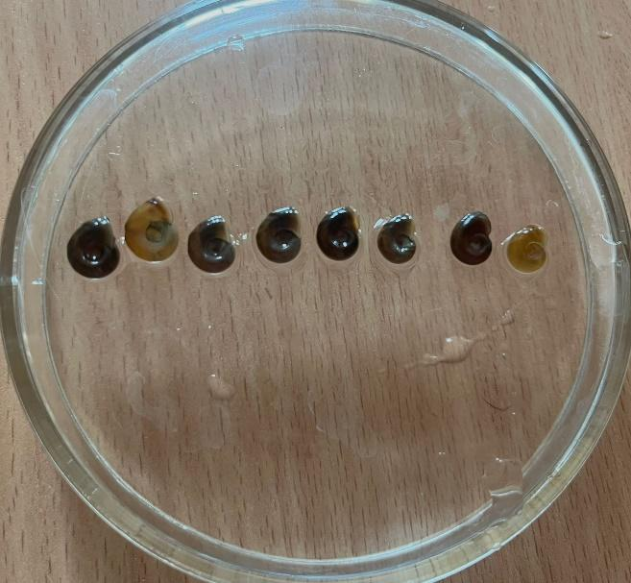

Рис. 7. Морфология моллюсков в конце 2 недели
(в условиях бутилированной воды)

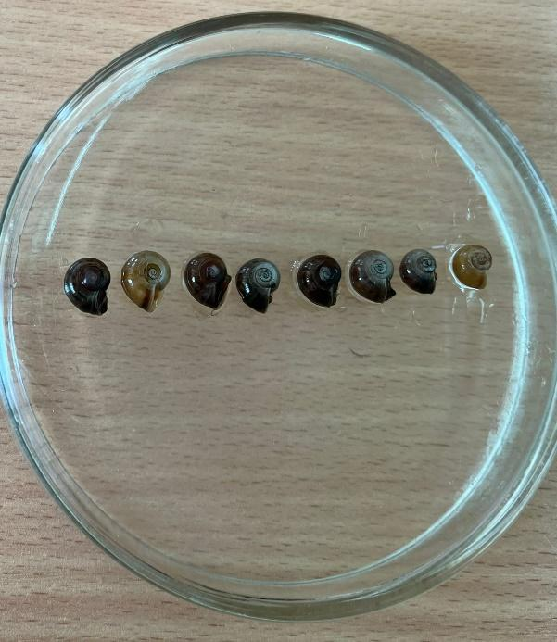

Рис. 8. Морфология моллюсков в конце 3 недели
(в условиях бутилированной воды)

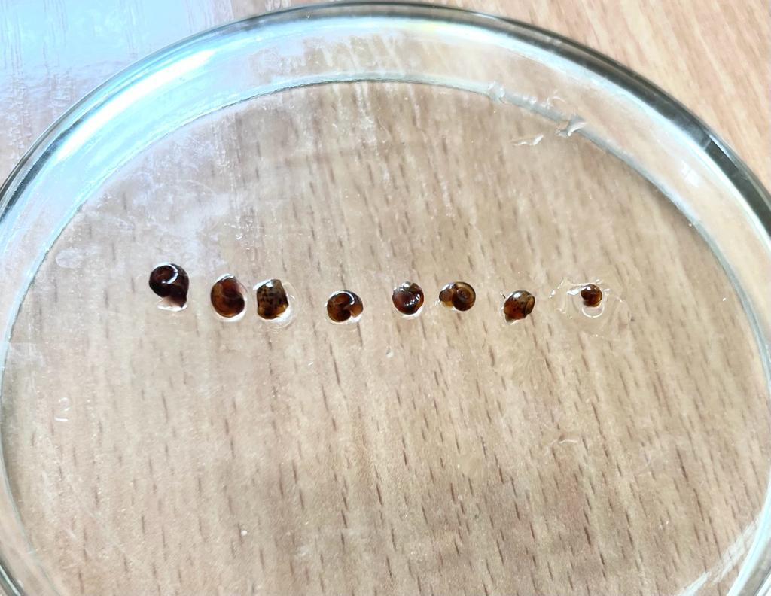

Рис. 9. Подрастающая молодь катушек Planorbiscorneus

Контрольная группа, содержащаяся в природной воде, демонстрировала показатели, соответствующие естественным темпам роста вида. Средний прирост длины раковины составлял 0,2–0,3 мм в неделю, ширины – 0,1–0,2 мм, структура раковины оставалась плотной и однородной. Активность моллюсков была высокой и стабильной, что подтверждает физиологическую норму и служит эталонным ориентиром для оценки результатов экспериментальных групп.
Таким образом, результаты этого этапа показывают, что качественный состав водной среды оказывает выраженное влияние на состояние моллюсков. Водопроводная вода не вызывает токсического действия, но ограничивает рост. Бутилированная вода обеспечивает условия, близкие к оптимальным, стимулируя рост и репродукцию. Природная вода демонстрирует типичные показатели физиологической нормы.

3.2. Сравнительный анализ качества водных сред по комплексу биологических и морфофизиологических показателей
Для объективной оценки качества исследуемых типов воды была проведена сравнительная интерпретация совокупности биомаркеров, включающих темпы роста, состояние раковины, уровень двигательной активности и репродуктивные признаки. Совокупность этих показателей позволяет судить не только о токсичности, но и о степени экологической благоприятности среды. Сравнение трёх экспериментальных групп показало выраженные различия.
1. Контрольная природная вода
Моллюски росли стабильными, привычными для вида темпами, без морфологических отклонений. Показатели длины и ширины раковины соответствовали литературным данным для Planorbiscorneus, что подтверждает корректность выбранной методики и адекватность биомаркеров. Контрольная группа заняла промежуточное положение и служила эталоном нормы.
2. Водопроводная вода
Рост моллюсков был замедлен: итоговые измерения составили в среднем 6,0 мм по ширине и 8,0–8,2 мм по длине, причём увеличение длины на 3-й неделе наблюдалось лишь у части особей. Двигательная активность оставалась нормальной, окраска и структура раковины не изменялись, что подтверждает отсутствие острой токсичности.
Такая динамика согласуется с физико-химическими характеристиками водопроводной воды: повышенная жёсткость, остаточный хлор и возможные побочные продукты очистки могут ослаблять метаболическую активность и замедлять рост.
Таким образом, водопроводная вода безопасна, но не оптимальна для физиологического развития моллюсков.
3. Бутилированная вода
В этой среде моллюски демонстрировали наилучшие показатели: на 3-й неделе ширина достигала 6,7 мм, а длина – 8,5 мм, что превышает показатели водопроводной группы на 11-12 %.
Кроме активного роста наблюдалась репродуктивная активность – появление кладок и выход молоди, что является высокочувствительным индикатором качества среды.
Эти результаты соответствуют более благоприятным физико-химическим свойствам бутилированной воды:
- низкое содержание хлора;
- меньшая жёсткость;
- отсутствие нитратов;
- достаточная минерализация.
Совокупность этих параметров создаёт условия, наиболее подходящие для метаболических
процессов у Planorbiscorneus.

ВЫВОДЫ
- В ходе исследования подтверждена высокая информативность метода морфофизиологического биотестирования как инструмента комплексной оценки качества питьевой воды, позволяющего выявлять как токсическое, так и субтоксическое воздействие водной среды на живые организмы.
- Установлено, что водопроводная вода не оказывает выраженного токсического влияния на брюхоногих моллюсков Planorbis corneus, однако характеризуется замедленными темпами роста тест-организмов, что указывает на её ограниченную экологическую оптимальность.
- Бутилированная питьевая вода создаёт наиболее благоприятные условия для физиологического состояния моллюсков, обеспечивая стабильный рост, сохранность морфологической структуры раковины и реализацию репродуктивной функции, что свидетельствует о высоком качестве водной среды.
- Сравнительный анализ биометрических, морфологических и поведенческих показателей показал выраженную зависимость состояния тест-организмов от физико-химических свойств воды, что подтверждает целесообразность использования биоиндикаторных видов при экологической оценке качества воды.
- Брюхоногие моллюски Planorbis corneus могут рассматриваться как эффективные, доступные и чувствительные тест-объекты для проведения биотестирования в условиях школьных лабораторий и при осуществлении экологического мониторинга.

ЗАКЛЮЧЕНИЕ
Проведённое исследование, направленное на оценку безопасности водопроводной воды методом морфофизиологического биотестирования с использованием пресноводных моллюсков Planorbiscorneus, позволило получить комплексную характеристику качества водной среды и выявить степень её экологической благоприятности для живых организмов.
Использование трёх независимых групп – контрольной (природная вода), экспериментальной группы 1 (водопроводная вода) и экспериментальной группы 2 (бутилированная вода) – обеспечило корректность постановки опыта и позволило объективно оценить влияние каждого типа воды на физиологическое состояние тест-организмов. Сравнение динамики биометрических показателей, состояния раковины, двигательной активности и репродуктивных реакций дало возможность не только выявить наличие или отсутствие токсического воздействия, но и определить степень пригодности воды для биологических объектов.
В ходе эксперимента установлено, что водопроводная вода, несмотря на отсутствие признаков токсичности, обусловливающих нарушения поведения или морфологии, характеризуется низкими темпами роста моллюсков. Это свидетельствует о том, что вода безопасна, однако её физико-химические свойства, вероятно, не обеспечивают оптимального уровня минерализации, необходимого для активного кальцеобразования и устойчивого роста раковины.
В отличие от этого, бутилированная вода продемонстрировала наилучшие показатели экологической пригодности. У моллюсков, содержащихся в ней, зарегистрирован стабильный еженедельный прирост биометрических параметров, сохранившаяся морфологическая целостность раковины и высокая двигательная активность. Особое значение имеет факт появления кладок во второй неделе и выход молоди к концу третьей недели, что свидетельствует о полной физиологической полноценности условий среды, достаточной минерализации и отсутствии факторов, подавляющих репродукцию – одного из наиболее чувствительных биомаркеров.
Контрольная группа, содержащаяся в природной воде, продемонстрировала показатели, соответствующие нормальным физиологическим темпам роста, что подтверждает валидность методики и корректность интерпретации данных.
Полученные результаты показывают, что метод морфофизиологического биотестирования является надёжным, доступным и информативным инструментом для оценки качества водных ресурсов. Он позволяет выявлять не только токсические эффекты, но и скрытые факторы неблагоприятности, которые могут не фиксироваться при использовании традиционных химических методов анализа. Применение данного метода в образовательных учреждениях, лабораторной практике и экологическом мониторинге может существенно повысить качество контроля водной среды, а также расширить понимание механизмов функционирования биосистем.
Таким образом, в результате исследования установлено, что:
- брюхоногие моллюски Planorbiscorneus являются эффективными и чувствительными тест-объектами для оценки качества питьевой воды;
- рост и биологическая активность моллюсков существенно различались в зависимости от типа воды;
- в водопроводной воде изменения были минимальными, что может быть связано с остаточным хлором, повышенной минерализацией и присутствием продуктов очистки;
- в бутилированной воде моллюски демонстрировали наилучшие темпы роста и размножения;
- проведённое исследование подтверждает возможность использования биотестирования как экологически информативного метода оперативной оценки качества питьевой воды.
Работа демонстрирует, что биотестирование с использованием моллюсков может стать доступным, наглядным и высокоинформативным инструментом экологической оценки, открывающим широкие возможности для экологического просвещения и дальнейших исследовательских проектов.

СПИСОК ЛИТЕРАТУРЫ
- Александрова В.В. Биотестирование как современный метод оценки токсичности природных и сточных вод. – Нижневартовск: НГТУ, 2013. – 180 с.
- Бубнова Т.В. Зоология беспозвоночных: учебно-методический комплекс. – Горно-Алтайск: РИО ГАГУ, 2010. – 223 с.
- Буруковский Р.Н. Зоология беспозвоночных. – М.: Проспект Науки, 2010. – 960 с.
- Волкова И.В., Ершова Т.С., Шипулин С.В. Оценка качества воды водоёмов рыбохозяйственного назначения: учебное пособие. – М.: Юрайт, 2022. – 294 с.
- Дауда Т.А., Кощаев А.Г. Зоология беспозвоночных: учебное пособие. – 3-е изд. – СПб.: Лань, 2022. – 208 с.
- Догель В.А. Зоология беспозвоночных. Учебник. Гриф МО РФ. – М.: ИЛ, 2017. – 788 с.
- Завгородний А.В. Аппаратурное биотестирование: разработка методов и средств контроля водной среды. – LAP LAMBERT, 2013. – 134 с.
- Котелевцев С.В. Экологическая токсикология и биотестирование водных экосистем: учебное пособие. – М.: ИНФРА-М, 2018. – 252 с.
- Кустов С.Ю., Гладун В.В. Зоология беспозвоночных: учебное пособие для вузов. – 2-е изд., перераб. и доп. – М.: Юрайт, 2023. – 271 с.
- Овчаренко Н.Д., Кучина Е.А., Кудряшова И.В., Черевко Л.С. Практикум по зоологии беспозвоночных: учебное пособие. – Барнаул: АлтГУ, 2013. – 284 с.
- Шапкин В.А., Тюмасева З.И., Машкова И.В., Гуськова Е.В. Практикум по зоологии беспозвоночных. – М.: Академия, 2003. – 201 с.

